Ngày soạn | Dạy | Ngày | 10,17,24/11;  1/12/2023 | 10,17,24/11;  1/12/2023 | 10,17,24/11;  1/12/2023 | 10,17,24/11;  1/12/2023
30/10/2023 | Dạy | Tiết | 4 | 1 | 2 | 3
30/10/2023 | Dạy | Lớp | 8A | 8B | 8C | 8D

Chủ đề 3 : NHỚ ƠN THẦY CÔ
(Thời gian thực hiện: 4 tiết)
Tiết | Tên bài dạy
10 | – Hát bài Thương lắm thầy cô ơi!  – Gam trưởng, giọng trưởng, giọng Đô trưởng  – Trải nghiệm và khám phá: Tạo ra một giai điệu ở giọng Đô trưởng
11 | – Kèn trumpet và kèn saxophone  – Ôn tập bài hát Thương lắm thầy cô ơi!  – Nghe tác phẩm Lời thầy cô
12 | – Luyện đọc gam Đô trưởng theo trường độ móc kép; Bài đọc nhạc số 3  – Bài hoà tấu số 3
13 | – Thể hiện tiết tấu; ứng dụng đệm cho bài hát Thương lắm thầy cô ơi!  – Ôn tập Bài hoà tấu số 3  – Trải nghiệm và khám phá: Thể hiện bài tập tiết tấu bằng các động tác cơ thể
I. MỤC TIÊU
1. Kiến thức:
- Hát: hát đúng cao độ, trường độ, sắc thái và lời ca bài hát Thương lắm thây cô ơi! biết hát kết hợp gõ đệm, đánh nhịp hoặc vận động theo nhạc.
- Nghe nhạc: Cảm nhận được vẻ đẹp của tác phẩm Lời thầy cô, biết vận động cơ thể hoặc gõ đệm phù hợp với nhịp điệu.
- Đọc nhạc: đọc đúng tên nốt, cao độ, trường độ, tiết tấu Bài đọc nhạc số 3; biết đọc nhạc kết hợp gõ đệm hoặc đánh nhịp.
- Nhạc cụ: Thể hiện đúng mẫu tiết tấu và biết ứng dụng đệm cho bài hát; chơi được bài hòa tấu.
- Lí thuyết âm nhạc: Nêu được đặc điểm của giọng Đô trưởng; nhận biết được một số bản nhạc viết ở giọng Đô trưởng.
- Thường thức âm nhạc: Nêu được tên và đặc điểm của kèn trumpet, kèn saxophone
2. Năng lực
a) Năng lực chung:
- Tự chủ và tự học: ý thức chuẩn bị kiến thức, tự đánh giá về quá trình và kết quả thực hiện nhiệm vụ hợp tác nhóm, cá nhân.
- Giao tiếp và hợp tác: khả năng trình bày, sự tương tác tích cực giữa các thành viên trong nhóm khi thực hiện nhiệm vụ.
b) Năng lực đặc thù:
- Thể hiện âm nhạc: Biết thể hiện bài hát, bài đọc nhạc bằng các hình thức, gõ đệm âm hình tiết tấu, hát nối tiếp, hoà giọng.
- Cảm thụ và hiểu biết: cảm nhận và phân biệt được âm sắc của 2 loại nhạc cụ kèn trumpet, kèn saxophone.
- Ứng dụng và sáng tạo âm nhạc: Bước đầu biết vận dụng, sáng tạo âm nhạc thông qua các hoạt động trải nghiệm và khám phá.
3. Phẩm chất
- Biết kính trọng, ghi nhớ công ơn thầy cô giáo.
II. THIẾT BỊ DẠY HỌC VÀ HỌC LIỆU
1. Giáo viên
- Đàn phím điện tử
- Nhạc cụ gõ, máy chiếu, máy tính và các tư liệu/ file âm thanh phục vụ cho tiết dạy.
- Thực hành thuần thục các hoạt động trải nghiệm và khám phá
2. Học sinh:
- SGK âm nhạc 8, nhạc cụ (nếu có). Tìm hiểu trước thông tin phục vụ cho bài học.
III. TIẾN TRÌNH DẠY HỌC

TIẾT 10
– Hát bài Thương lắm thầy cô ơi!
– Gam trưởng, giọng trưởng, giọng Đô trưởng
– Trải nghiệm và khám phá: Tạo ra một giai điệu ở giọng Đô trưởng
(Thời lượng: 1 tiết)
1. HOẠT ĐỘNG KHỞI ĐỘNG
a. Mục tiêu: Tạo hứng thú cho HS vào bài học và giúp HS có hiểu biết ban đầu về bài học mới
b. Nội dung: HS quan sát GV, thực hiện theo yêu cầu
c. Sản phẩm: HS thực hiện theo yêu cầu của GV
d. Tổ chức thực hiện:
- GV cho HS nghe một số bài hát (Mái trường mến yêu, Ngày đầu tiên đi học) và yêu cầu HS trả lời: Những bài hát đó viết về đề tài nào?
+ Bài hát viết về mái trường
- GV đưa ra đáp án chính xác, và dẫn dắt vào bài học
2. HÌNH THÀNH KIẾN THỨC MỚI
Hoạt động 1: Hát bài Thương lắm thầy cô ơi!
a. Mục tiêu: HS hát đúng cao độ, trường độ, sắc thái và lời ca bài hát Thương lắm thầy cô ơi!
b. Nội dung: HS quan sát SGK, thảo luận, trả lời câu hỏi
c. Sản phẩm: HS đưa ra được câu trả lời phù hợp với câu hỏi GV đưa ra
d. Tổ chức thực hiện:
HOẠT ĐỘNG CỦA GV VÀ HS | SẢN PHẨM CẦN ĐẠT
Bước 1: Chuyển giao nhiệm vụ:  - NV1: GV cho HS nghe bài hát kết hợp vận động cơ thể biểu lộ cảm xúc.  - NV2: GV yêu cầu HS đọc sgk, kết hợp với kiến thức hiểu biết của mình, trả lời câu hỏi:  + Bài hát do ai sáng tác?  + Bài hát có thể chia thành mấy đoạn?  + Nội dung bài hát nói về điều gì?  + Tính chất bài hát?  - NV3: GV hướng dẫn HS khởi động giọng hát.  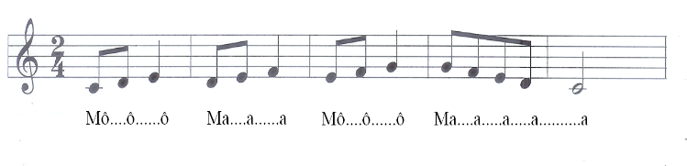  - NV4: GV dạy HS hát từng câu theo lối móc xích.  Đoạn 1  + Câu 1: Hôm nay .... thầy cô.  + Câu 2: Cho em thơ … bến bờ.  + Câu 3: Xinh tươi .... ngày mai.  + Câu 4: Em yêu sao … vun trồng.  Đoạn 2  + Câu 5: Từng trang ... đưa hương  + Câu 6: trên con đường ... vẫn đi.  + Câu 7: Ngàn sao ... công ơn  + Câu 8: cô thầy ... nên người.  + GV hướng dẫn HS hát cả bài, kết hợp vỗ tay nhịp nhàng, thể hiện sắc thái nhẹ nhàng, uyển chuyển.  + GV yêu cầu HS trình bày bài hát theo tổ, nhóm, cá nhân.  Bước 2: Thực hiện nhiệm vụ:  + HS thực hiện các yêu cầu của GV  + GV quan sát, hỗ trợ, hướng dẫn HS thực hiện.  Bước 3: Báo cáo, thảo luận:  + HS trả lời câu hỏi  + HS học hát theo hướng dẫn của GV  + Các tổ tập hát và sửa cho nhau.  Bước 4: Kết luận, nhận định:  + GV đánh giá nhận xét, bổ sung nội dung bài hát cùng HS. | 1. Hát bài Thương lắm thầy cô ơi!  a. Tìm hiểu bài hát  - HS nghe và biểu lộ cảm xúc khi nghe bài hát.  - Giới thiệu tác giả:  Nhạc sĩ Lê Vinh Phúc trước đây công tác tại Nhà Thiếu nhi Quận 3 – Thành phố Hồ Chí Minh và là biên tập viên Ban Ca nhạc Đài Truyền hình Thành phố Hồ Chí Minh. Ông đã sáng tác một số ca khúc cho thiếu nhi như: Thương lắm thầy cô ơi!, Hè về mưa rơi, Cô bé mùa xuân, Mùa xuân quê hương,…  - Giới thiệu bài hát:  + Viết ở nhịp $\begin{matrix}2 \\ 4\end{matrix}$ , gồm có 2 đoạn  Đoạn 1: 18 nhịp (từ đầu đến vun trồng)  Đoạn 2: 16 nhịp (từ Từng trang giáo án đến hết bài).  + Với giai điệu thiết tha trìu mến, lời ca chứa chan cảm xúc sâu lắng, bài hát Thương lắm thầy cô ơi! thể hiện tình cảm và tấm lòng biết ơn của học trò với thầy cô giáo.  b. Hát Thương lắm thầy cô ơi!.  - Hát theo mẫu  - Kết hợp vận động cơ thể  - Biểu diễn trước lớp hoặc theo dõi phần trình bày của các bạn để nhận xét đánh giá, bổ sung.
Hoạt động 2: Lí thuyết âm nhạc: Gam trưởng, giọng trưởng, giọng Đô trưởng
a. Mục tiêu: Nêu được đặc điểm của giọng Đô trưởng; nhận biết được một số bản nhạc viết ở giọng Đô trưởng.
b. Nội dung: HS quan sát GV, thực hiện theo yêu cầu
c. Sản phẩm: HS đưa ra được câu trả lời phù hợp với câu hỏi GV đưa ra
d. Tổ chức thực hiện:
HOẠT ĐỘNG CỦA GV VÀ HS | SẢN PHẨM CẦN ĐẠT
Bước 1: Chuyển giao nhiệm vụ:  – Giới thiệu về gam trưởng và giọng trưởng (SGK trang 23).  - Xem ví dụ minh họa về gam Đô trưởng và giọng Đô trưởng.  - Tìm hiểu về giọng Đô trưởng.  + Giao nhiệm vụ cho các nhóm.  + Nêu các yêu cầu và câu hỏi gợi mở để HS tự tìm hiểu, khám phá kiến thức:  + Bậc I của giọng Đô trưởng là nốt Đô, hãy dựa vào sơ đồ cấu tạo cung và nửa cung của gam trưởng để xác định tên các nốt ở các bậc âm còn lại.  + Một bản nhạc viết ở giọng Đô trưởng thì ở hoá biểu có dấu thăng hay dấu giáng nào không?  + Giọng Đô trưởng có âm chủ là nốt gì?  + Bản nhạc viết ở giọng Đô trưởng thường được kết về nốt nào?  Bước 2: Thực hiện nhiệm vụ:  + HS thực hiện các yêu cầu của GV  Bước 3: Báo cáo, thảo luận:  - Hs báo cáo kết quả.  Bước 4: Kết luận, nhận định:  + GV chốt kiến thức và bổ sung: | 2. Lí thuyết âm nhạc: Gam trưởng, giọng trưởng, giọng Đô trưởng.  - Giới thiệu các khái niệm.  - Giới thiệu giọng Đô trưởng:  Giọng trưởng có âm chủ là nốt Đô gọi là giọng Đô trưởng. Giọng Đô trưởng có kí hiệu: C-dur (hoặc C Major). Thành phần âm của giọng Đô trưởng bao gồm:  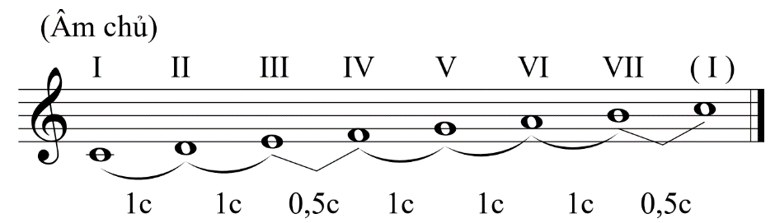  Như vậy, giọng Đô trưởng gồm tất cả các bậc âm cơ bản. Vì thế, một bài hát hoặc bản nhạc viết ở giọng Đô trưởng thì hóa biểu (hệ thống dấu hóa sau khóa nhạc) không có dấu thăng hoặc dấu giáng, và thường kết thúc bằng âm chủ là nốt Đô.
Hoạt động 3: Trải nghiệm và khám phá
a. Mục tiêu: Biết vận dụng, sáng tạo âm nhạc thông qua hoạt động trải nghiệm và khám phá.
b. Nội dung: Tạo ra một giai điệu ở giọng Đô trưởng
c. Sản phẩm: Kết quả thể hiện của HS.
d. Tổ chức thực hiện:
HOẠT ĐỘNG CỦA GV VÀ HS | SẢN PHẨM CẦN ĐẠT
Bước 1: Chuyển giao nhiệm vụ:  - GV nêu yêu cầu tạo ra một giai điệu ở giọng Đô trưởng bằng cách chọn cao độ cho tiết tấu dưới đây:  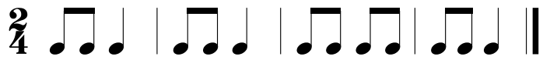  - Chia nhóm và đưa ra yêu cầu để HS thực hiện  - Yêu cầu các nhóm (hoặc đại diện nhóm) báo cáo kết quả hoạt động.  - Nhận xét, góp ý, đánh giá phần trình bày của các nhóm.- Gv gọi các nhóm lên bảng trình bày phần luyện tập của mình  Bước 2: Thực hiện nhiệm vụ:  - HS hoạt động nhóm, làm theo yêu cầu và hướng dẫn của GV  Bước 3: Báo cáo, thảo luận:  - HS tiếp nhận nhiệm vụ, tập luyện và trình bày trước lớp.  Bước 4: Kết luận, nhận định:  - GV nhận xét, đánh giá, chốt lại yêu cầu của tiết học và nhận xét giờ học. | 3. Trải nghiệm và khám phá: Tạo ra một giai điệu ở giọng Đô trưởng  - Đại diện nhóm báo cáo kết quả hoạt động của nhóm mình
3. HOẠT ĐỘNG LUYỆN TẬP
a. Mục tiêu : Học sinh luyện tập bài hát theo nhóm
b. Nội dung : HS nghe nhận xét và vận dụng hát theo các hình thức mà GV yêu cầu
c. Sản phẩm : HS hát đúng theo nhịp và trình bày tốt
d. Tổ chức thực hiện:
* Hát theo hình thức cá nhân, tổ nhóm
- Hướng dẫn HS hát cả bài kết hợp vỗ tay hoặc vận động nhịp nhàng, thể hiện sắc thái nhẹ nhàng, uyển chuyển.
- Gọi 1-2 nhóm lên biểu diễn. HS nhận xét cho nhau
- Gv nhận xét, đánh giá, góp ý cho phần biểu diễn của các nhóm
* Trả lời câu hỏi: Bài hát Thương lắm thầy cô ơi! rút ra bài học gì?
Lễ phép, kính trọng và ghi nhớ công ơn của các thầy cô giáo; có ý thức về nhiệm vụ học tập, luôn cố gắng vươn lên đạt kết quả tốt trong học tập.
4. HOẠT ĐỘNG VẬN DỤNG
a. Mục tiêu : HS vận dụng- sáng tạo vào các hoạt động ngoại khóa
b. Nội dung : HS thực hiện
c. Sản phẩm : HS trình bày bài hát trong các hoạt động trong và ngoài nhà trường.
d. Tổ chức thực hiện
- HS trình bày bài hát Thương lắm thầy cô ơi! Trong hoạt động kỉ niệm ngày Nhà giáo Việt Nam.
* HƯỚNG DẪN VỀ NHÀ
- Ôn tập bài hát Thương lắm thầy cô ơi! và sáng tạo thêm một số động tác vận động phụ hoạ cho bài hát.

TIẾT 11
– Kèn trumpet và kèn saxophone
– Ôn tập bài hát Thương lắm thầy cô ơi!
– Nghe tác phẩm Lời thầy cô
(Thời lượng: 1 tiết)
1. HOẠT ĐỘNG KHỞI ĐỘNG
a. Mục tiêu: Tạo hứng thú cho HS vào bài học và giúp HS có hiểu biết ban đầu về bài học mới.
b. Nội dung: HS quan sát GV, thực hiện theo yêu cầu
c. Sản phẩm: HS thực hiện theo yêu cầu của GV
d. Tổ chức thực hiện:
- GV Trình chiếu video, HS quan sát màn hình và hát kết hợp vận động cơ thể hoặc GV làm mẫu cho HS vận động theo nhạc.
- GV dẫn dắt vào bài học.
2. HÌNH THÀNH KIẾN THỨC MỚI
Hoạt động 1: Thường thức âm nhạc: Kèn trumpet và kèn saxophone
a. Mục tiêu: Nêu được tên và đặc điểm của kèn trumpet, kèn saxophone; cảm nhận được âm sắc của hai loại nhạc cụ này.
b. Nội dung: HS thực hiện theo sự hướng dẫn của GV
c. Sản phẩm: HS nhận biết được kèn trumpet, kèn saxophone; cảm nhận được âm sắc của hai loại nhạc cụ này.
d. Tổ chức thực hiện:
HOẠT ĐỘNG CỦA GV VÀ HS | SẢN PHẨM CẦN ĐẠT
Bước 1: Chuyển giao nhiệm vụ:  - GV cho HS xem một vài trích đoạn biểu diễn kèn trumpet và kèn saxophone.  - - Tìm hiểu kèn trumpet và kèn saxophone thông qua hình ảnh hoặc nhạc cụ thật:  +Kèn trumpet (kèn saxophone) có những bộ phận chính nào?  +Người ta chơi kèn trumpet (kèn saxophone) bằng cách nào?  + Âm sắc của kèn trumpet (kèn saxophone) như thế nào?  + Kèn trumpet (kèn saxophone) có thể được sử dụng với những hình thức biểu diễn nào?  + Loại kèn nào thường được sử dụng để chơi các bản nhạc trong nghi lễ chào cờ?  + Kể tên những loại kèn đồng khác mà em biết.  - GV nhận xét phần trả lời của HS và chốt kiến thức.  -GV cho hs nghe thêm một vài ví dụ minh hoạ khác về kèn trumpet và kèn saxophone.  Bước 2: Thực hiện nhiệm vụ:  + HS thực hiện các yêu cầu của GV  Bước 3: Báo cáo, thảo luận:  + Các nhóm báo cáo kết quả  + GV theo dõi phần trình bày và nhận xét  Bước 4: Kết luận, nhận định:  + GV chốt kiến thức và bổ sung: | 1. Kèn trumpet, kèn saxophone  - Giới thiệu kèn trumpet và kèn saxophone:  + Trumpet là một trong những loại kèn đồng linh hoạt nhất và có âm thanh cao nhất. Thân kèn trumpet được làm bằng một ống đồng uốn thành hình chữ nhật thuôn tròn 4 góc, một đầu loe ra hình chuông, một đầu có gắn miệng thổi hình tròn. Khi chơi trumpet, người ta áp môi thổi hơi vào miệng kèn và dùng ngón tay điều khiển hệ thống van (piston) gắn trên thân kèn để tạo cao độ cho âm thanh. Âm thanh của trumpet sáng chói, rắn rỏi, có uy lực phù hợp thể hiện tính hùng tráng, nghiêm trang, nhưng đồng thời cũng có thể nhẹ nhàng linh hoạt mang đến cảm giác tươi vui, rộn ràng,... Kèn trumpet thường được sử dụng để chơi các bản nhạc trong nghi lễ chào cờ.  + Kèn saxophone cũng là một nhạc cụ làm bằng đồng. Có nhiều loại kèn saxophone khác nhau nhưng được sử dụng phổ biến hiện nay là alto saxophone. Thân kèn được uốn cong giống hình lưỡi câu. Đầu ống phía dưới rộng hơn loe ra một chút tạo thành hình chiếc chuông, đầu ống phía trên hẹp hơn được kết nối với ống thổi hơi vát có gắn dăm đơn tương tự như của kèn clarinet. Khi chơi saxophone, người ta ngậm miệng vào đầu có gắn dăm để thổi hơi và dùng ngón tay điều khiển hệ thống khoá đóng, mở các lỗ dọc theo thân kèn để tạo cao độ cho âm thanh. Âm thanh của saxophone thiết tha, nồng nàn, êm dịu, sâu lắng.  Kèn trumpet và kèn saxophone có thể được sử dụng để độc tấu, hoà tấu, đệm cho hát. Ngoài trumpet và saxophone còn có một số loại kèn đồng khác như: cor, trombone, tuba,…  - HS nghe và cảm nhận âm sắc của các loại nhạc cụ
Hoạt động 2: Ôn tập bài hát Thương lắm thầy cô ơi!.
a. Mục tiêu: HS biểu diễn thuần thục bài hát.
b. Nội dung: HS thực hiện theo sự hướng dẫn của giáo viên
c. Sản phẩm: HS trình bày bài hát
d. Tổ chức thực hiện:
HOẠT ĐỘNG CỦA GV VÀ HS | SẢN PHẨM CẦN ĐẠT
Bước 1: Chuyển giao nhiệm vụ:  - NV1: Mở file nhạc mẫu cho HS nghe lại giai điệu của bài hát một lần.  - NV2: GV hướng dẫn HS khởi động giọng hát.  - NV3: GV mở nhạc đệm và chỉ huy cho HS hát từ một đến hai lần, chú ý thể hiện sắc thái vui tươi, dí dỏm. GV sửa những chỗ HS hát sai.  - NV4: Chia nhóm hướng dẫn HS luyện tập bài hát với 2 hình thức hát có lĩnh xướng và hát nối tiếp.  Hát có lĩnh xướng  Đoạn 1: Lĩnh xướng: Hôm nay… vun trồng.  Đoạn 2: Đồng ca: Từng trang … nên người.  Hát nối tiếp  Đoạn 1: Nhóm 1: Hôm nay .... bến bờ.  Nhóm 2: Xinh tươi … vun trồng.  Đoạn 2: Hai nhóm cùng hát: Từng trang … nên người.  - Gọi các nhóm hoặc động viên tinh thần xung phong lên biểu diễn bài hát trước lớp với các hình thức: đơn ca, song ca, tốp ca...  Bước 2: Thực hiện nhiệm vụ:  - HS luyện tập theo nhóm  Bước 3: Báo cáo  - HS trình bày bài hát  Bước 4: Kết luận, nhận định:  - GV nhận xét và đánh giá học sinh. | 2. Ôn tập bài hát: Thương lắm thầy cô ơi!.  - HS nghe và cảm nhận giai điệu bài hát Thương lắm thầy cô ơi!.  - HS trình bày bài hát theo hình thức Hát lĩnh xướng, nối tiếp.
Hoạt động 3: Nghe nhạc: Lời thầy cô
a. Mục tiêu: Cảm nhận được vẻ đẹp của tác phẩm Lời thầy cô, biết vận động cơ thể hoặc gõ đệm phù hợp với nhịp điệu.
b. Nội dung: HS thực hiện theo sự hướng dẫn của GV
c. Sản phẩm: HS thực hiện
d. Tổ chức thực hiện:
HOẠT ĐỘNG CỦA GV VÀ HS | SẢN PHẨM CẦN ĐẠT
Bước 1: Chuyển giao nhiệm vụ:  - GV cho HS xem một số bức ảnh về thầy cô, mái trường và yêu cầu HS nêu chủ đề của các bức ảnh đó để dẫn dắt vào nội dung nghe nhạc.  - GV trình chiếu một số thông tin chính về bài hát Lời thầy cô, giới thiệu cho HS một vài nét chính về tác giả của bài hát và nêu những yêu cầu khi nghe nhạc.  - GV cho HS nghe nhạc lần thứ nhất  - GV nêu câu hỏi để HS thảo luận nhóm:  + Những câu hát nào thể hiện các thế hệ học trò luôn khắc sâu và biết ơn “lời thầy cô”?  + Giai điệu bài hát có tính chất âm nhạc như thế nào?  + Em thích nhất câu hát nào? Vì sao?  + Nêu cảm nhận của em về bài hát.  - GV theo dõi HS thảo luận và hỗ trợ khi cần.  - GV nhận xét phần trả lời của HS  - GV mở nhạc cho HS nghe lần thứ hai, kết hợp vận động cơ thể hoặc gõ đệm phù hợp với nhịp điệu.  Bước 2: Thực hiện nhiệm vụ:  + HS thực hiện nhiệm vụ dưới sự hướng dẫn của giáo viên.  Bước 3: Báo cáo, thảo luận:  + Các nhóm báo cáo kết quả  + GV theo dõi phần trình bày và nhận xét  Bước 4: Kết luận, nhận định:  + GV chốt kiến thức và bổ sung: | 3. Nghe nhạc bài Lời thầy cô  - Với giai điệu nhẹ nhàng, tình cảm, lời ca sâu sắc, giàu cảm xúc bài hát Lời thầy cô thể hiện tình cảm và lòng biết ơn của học trò với thầy, cô giáo kính yêu. Những lời thầy cô dạy bảo luôn được các thế hệ học trò khắc sâu và là hành trang quý giá của mỗi người trên những bước đường đời. Có thể thấy điều đó qua các câu hát: “Lời thầy cô con luôn ghi trong tim, mãi khắc ghi bao công ơn cô thầy”, “lời thầy cô con luôn mang bên mình, là hành trang cho con bước đi”, “lời thây cô luôn mãi bên con, dù đường xa con không ngại gian khó”, “Dù thời gian dẫu có đổi thay, lời thầy cô con sẽ mãi không quên”,…  - Nghe nhạc kết hợp vận động cơ thể hoặc gõ đệm phù hợp với nhịp điệu.
C. HOẠT ĐỘNG LUYỆN TẬP
a. Mục tiêu : HS luyện tập phần nội dung đã học
b. Nội dung : HS thực hiện theo sự hướng dẫn của giáo viên
c. Sản phẩm : HS cảm nhận được âm sắc của kèn trumpet, kèn saxophone
d. Tổ chức thực hiện :
- GV tổ chức trò chơi: Nghe âm thanh đoán tên nhạc cụ
+ Cho HS nghe 2 nét nhạc được diễn tấu bởi các nhạc cụ: kèn trumpet, kèn saxophone
+ Yêu cầu HS nhận biết tên và mô phỏng tư thế biểu diễn của các nhạc cụ đó.
- Trình bày bài hát Thương lắm thầy cô ơi!
D. HOẠT ĐỘNG VẬN DỤNG
a. Mục tiêu:Từ bài tập trên, học sinh vận dụng kiến thức đã học vào thực tiễn.
b. Nội dung: HS trình bày, thể hiện cảm xúc và vận động cơ thể khi trình bày bài hát.
c. Sản phẩm: Kết quả thể hiện của HS.
d. Tổ chức thực hiện:
- GV yêu cầu HS thi theo nhóm: thể hiện bài hát Thương lắm thầy cô ơi!
- HS tiếp nhận nhiệm vụ, tập luyện và các nhóm trình bày trước lớp.
- GV nhận xét, đánh giá, chốt lại yêu cầu của tiết học và nhận xét giờ học.
* HƯỚNG DẪN VỀ NHÀ
+ Tìm hiểu thêm về kèn trumpet, kèn saxophone; ôn tập lại bài hát Thương lắm thầy cô ơi!
+ Chuẩn bị nội dung tiết học sau: tìm hiểu trước Bài đọc nhạc số 3.

TIẾT 12
– Luyện đọc gam Đô trưởng theo trường độ móc kép; Bài đọc nhạc số 3
– Bài hoà tấu số 3
(Thời lượng: 1 tiết)
1. HOẠT ĐỘNG KHỞI ĐỘNG
a. Mục tiêu: Tạo hứng thú cho HS vào bài học và giúp HS có hiểu biết ban đầu về bài học mới.
b. Nội dung: HS quan sát GV, thực hiện theo yêu cầu
c. Sản phẩm: HS thực hiện theo yêu cầu của GV
d. Tổ chức thực hiện:
- GV cho HS nghe nhạc, yêu cầu HS hát và vỗ tay nhịp nhàng theo bài hát.
- HS chăm chú lắng nghe từng đoạn nhạc và đoán bài hát.
- GV dẫn dắt vào tiết học
2. HÌNH THÀNH KIẾN THỨC MỚI
Hoạt động 1: Đọc nhạc: Bài đọc nhạc số 3
a. Mục tiêu: Đọc đúng tên nốt, cao độ, trường độ, tiết tấu Bài đọc nhạc số 3; biết đọc nhạc kết hợp gõ đệm hoặc đánh nhịp.
b. Nội dung: HS quan sát SGK, thảo luận, trả lời câu hỏi
c. Sản phẩm: HS trình bày Bài đọc nhạc số 3 kết hợp vời gõ đệm.
d. Tổ chức thực hiện:
HOẠT ĐỘNG CỦA GV VÀ HS | SẢN PHẨM CẦN ĐẠT
Bước 1: Chuyển giao nhiệm vụ:  Nhiệm vụ 1: Luyện đọc gam Đô trưởng theo trường độ móc kép  GV hướng dẫn HS đọc bài luyện đọc quãng theo mẫu  Nhiệm vụ 2: Bài đọc nhạc số 3  - GV giới thiệu bài đọc nhạc số 3  - GV hướng dẫn HS tìm hiểu Bài đọc nhạc số 2:  + Có những cao độ và trường độ nào?  + Có mấy nét nhạc?  - GV hướng dẫn HS luyện tập tiết tấu:  - GV hướng dẫn HS đọc từng nét nhạc kết hợp gõ phách, sau đó ghép nối các nét nhạc với nhau  - GV hướng dẫn HS đọc nhạc kết hợp gõ đệm theo nhịp.  - GV yêu cầu HS trình bày bài đọc nhạc theo tổ, nhóm, cặp, cá nhân.  Bước 2: Thực hiện nhiệm vụ:  + HS thực hiện các yêu cầu của GV  + GV quan sát, hỗ trợ, hướng dẫn HS thực hiện.  Bước 3: Báo cáo  - Gọi 1 số học sinh đại diện nhóm trình bày kết quả  - Các nhóm nhận xét  Bước 4: Kết luận  GV nhận xét và đánh giá | 1. Đọc nhạc  a. Luyện đọc gam Đô trưởng theo trường độ móc kép  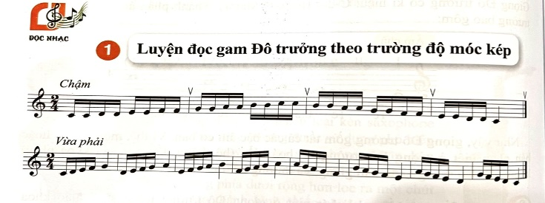  b. Bài đọc nhạc số 3  - Bài đọc nhạc số 3  + Là giai điệu của một bài dân ca Nga.  + Viết ở nhịp , nhịp độ vừa phải.  - Cao độ: Đô, Rê, Mi, Pha, Son, La  - Trường độ: Trắng, đen, móc đơn, móc kép  - Có 3 nét nhạc, 2n + 2n + 4n; nét nhạc 1 và nét nhạc 2 giống nhau  - Gõ tiết tấu  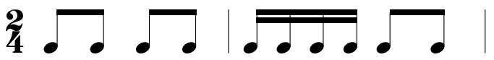  - Trình bày bài đọc nhạc theo tổ, nhóm, cặp với các hình thức đã luyện tập.
Hoạt động 2: Nhạc cụ: Bài hòa tấu số 3
a. Mục tiêu: HS biết chơi được bài hòa tấu
b. Nội dung: HS luyện tập theo sự hướng dẫn của giáo viên
c. Sản phẩm: Bước đầu học sinh trình bày được bài hoà tấu kết hợp với nhạc cụ gõ
d. Tổ chức thực hiện:
HOẠT ĐỘNG CỦA GV VÀ HS | SẢN PHẨM CẦN ĐẠT
Bước 1: Chuyển giao nhiệm vụ  - NV1: Nghe mẫu bài hoà tấu , yêu cầu HS tìm hiểu bài hoà tấu và các ngón bấm, các nhạc cụ để chơi phần bè của mình.  - NV2: Chia bè, hướng dẫn ngón bấm, cách chơi cho từng bè rồi yêu cầu HS tập chơi từng nét nhạc, sau đó ghép nối các nét nhạc với nhau.  - NV3: Chia dãy, tổ nhóm và phân công các nhóm đọc nhạc kết hợp với các cách gõ đệm.  Bước 2: Thực hiện nhiệm vụ  - HS quan sát, lắng nghe và làm theo sự hướng dẫn của giáo viên  Bước 3: Báo cáo  - Các nhóm biểu diễn hòa tấu, nhóm khác nhận xét, bổ sung kiến thức cho nhau.  Bước 4: Kết luận  GV nhận xét và đánh giá | 2. Nhạc cụ: Hoà tấu  - Thực hiện theo hướng dẫn của GV  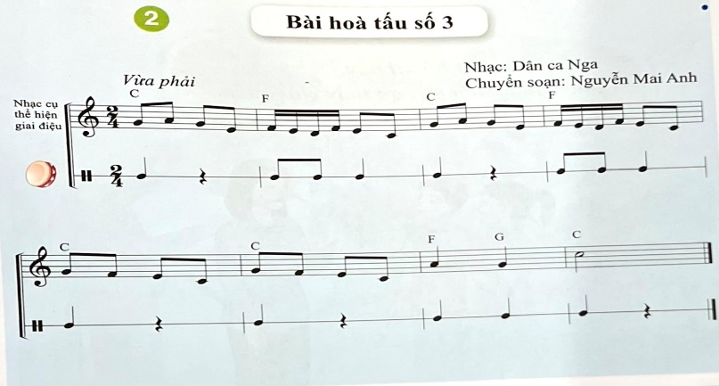  - HS biểu diễn hoà tấu trước lớp
C. HOẠT ĐỘNG LUYỆN TẬP
a. Mục tiêu : HS luyện tập, ôn lại nội dung đã học.
b. Nội dung : GV luyện đọc, HS thực hiện theo
c. Sản phẩm : HS đọc đúng giai điệu bài đọc nhạc
d. Tổ chức thực hiện :
- GV yêu cầu HS tập đọc bài đọc nhạc số 3.
- GV yêu cầu đại diện các nhóm lên thể hiện trước.
- GV nhận xét, đánh giá kĩ thuật luyện của HS, chuẩn kiến thức.
- GV yêu cầu đại diện các nhóm lên thể hiện trước.
- GV nhận xét, đánh giá kĩ thuật luyện của HS, chuẩn kiến thức.
D. HOẠT ĐỘNG VẬN DỤNG
a. Mục tiêu: Từ bài tập trên, học sinh thể hiện bài tập hòa tấu.
b. Nội dung: HS trình bày
c. Sản phẩm: Kết quả thể hiện của HS.
d. Tổ chức thực hiện:
- GV nêu yêu cầu và làm mẫu 1 câu, sau đó cho HS hoạt động theo nhóm
- GV yêu cầu đại diện các nhóm lên thể hiện trước.
- GV nhận xét, đánh giá kĩ thuật luyện của HS, chuẩn kiến thức.
- GV nhận xét, đánh giá, chốt lại yêu cầu của tiết học và nhận xét giờ học.
* HƯỚNG DẪN VỀ NHÀ
+ Ôn tập bài đọc nhạc số 3, bài tập hoà tấu với các loại nhạc cụ.

TIẾT 13
– Thể hiện tiết tấu; ứng dụng đệm cho bài hát Thương lắm thầy cô ơi!
– Ôn tập Bài hoà tấu số 3
– Trải nghiệm và khám phá: Thể hiện bài tập tiết tấu bằng các động tác cơ thể
(Thời lượng: 1 tiết)
1. HOẠT ĐỘNG KHỞI ĐỘNG
a. Mục tiêu: Tạo hứng thú cho HS và giúp HS có hiểu biết ban đầu về bài học mới
b. Nội dung: GV tổ chức trò chơi
c. Sản phẩm: HS thực hiện theo yêu cầu của GV
d. Tổ chức thực hiện:
- Giáo viên tổ chức trò chơi: Ai nhanh hơn?
- GV tùy chọn giai điệu bài hát hoặc TĐN . Giáo viên đàn nét giai điệu bài hát/TĐN sau đó đưa ra câu hỏi: Giai điệu trên thuộc bài hát/ bài TĐN nào.
- Gv dẫn dắt vào bài học
2. HÌNH THÀNH KIẾN THỨC MỚI
Hoạt động 1: Nhạc cụ: Thể hiện tiết tấu
a. Mục tiêu: HS thể hiện đúng mẫu tiết tấu bằng nhạc cụ gõ và động tác cơ thể, biết ứng dụng đệm cho bài hát Bản Làng tươi đẹp.
b. Nội dung: HS khởi động theo sự hướng dẫn của GV
c. Sản phẩm: HS trình bày bài hát kết hợp gõ đệm, vận động cơ thể theo tiết tấu.
d. Tổ chức thực hiện:
HOẠT ĐỘNG CỦA GV VÀ HS | SẢN PHẨM CẦN ĐẠT
Bước 1: Chuyển giao nhiệm vụ:  - NV1: GV trình chiếu âm hình tiết tấu và hướng dẫn HS hát kết hợp vận động cơ thể.  - NV2: GV hướng dẫn HS hát bài hát kết hợp gõ đệm mẫu với nhạc cụ gõ và các động tác cơ thể cho HS theo dõi một lần sau đó chia dãy, tổ, nhóm, cặp và yêu cầu HS luyện tập.  - NV3: Yêu cầu các nhóm biểu diễn bài hát trước lớp kết hợp gõ đệm theo nhạc cụ  Bước 2: Thực hiện nhiệm vụ:  - Luyện tập theo hướng dẫn của GV  Bước 3: Báo cáo  - Gọi 1 số học sinh đại diện nhóm trình bày kết quả  - Các nhóm nhận xét  Bước 4: Kết luận  GV nhận xét và đánh giá | 1. Thể hiện tiết tấu  1.1. Thể hiện tiết tấu bằng nhạc cụ gõ  - Mẫu tiết tấu 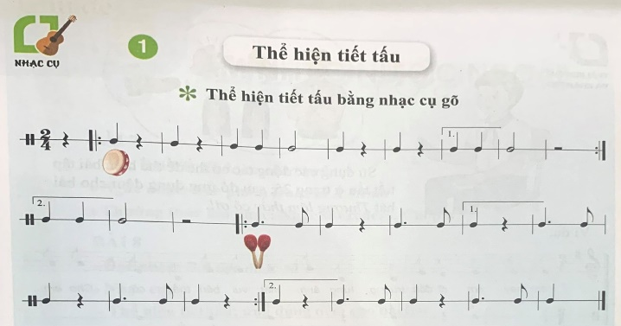  - Thể hiện mẫu tiết tấu bằng nhạc cụ gõ.  1.2. Ứng dụng đệm cho bài hát Thương lắm thầy cô ơi!  - Xem video gõ đệm mẫu.  - Luyện tập đệm bài hát:  Đoạn 1  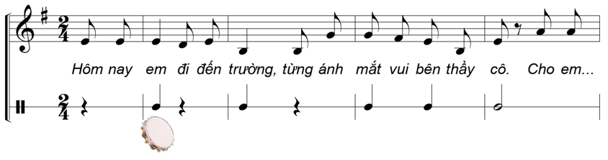Đoạn 2  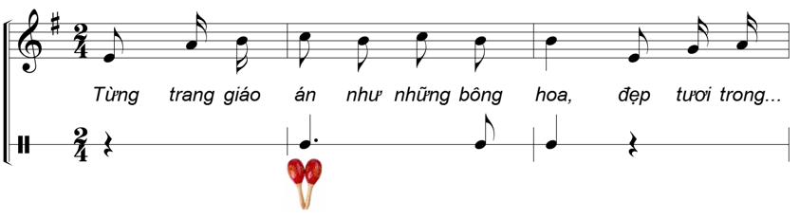  - Trình diễn theo nhóm, cặp, cá nhân (có thể vừa hát vừa gõ đệm, hoặc một nhóm hát, một nhóm gõ đệm,…).
Hoạt động 2: Ôn tập thể hiện tiết tấu, bài hoà tấu
a. Mục tiêu: Chơi thành thạo bài hoà tấu, tiết tấu cùng các bạn.
b. Nội dung: HS luyện bài hòa tấu theo hướng dẫn của giáo viên
c. Sản phẩm: HS thực hành bài hòa tấu và bài tiết tấu
d. Tổ chức thực hiện:
HOẠT ĐỘNG CỦA GV VÀ HS | SẢN PHẨM CẦN ĐẠT
Bước 1: Chuyển giao nhiệm vụ  Hoà tấu  - Yêu cầu HS ôn luyện các bè theo nhóm hoặc cá nhân.  - Yêu cầu từng bè trình diễn phần bè của mình. GV sửa những chỗ HS chơi nhạc cụ chưa đúng (nếu có).  - Yêu cầu các bè cùng hoà tấu (nhạc cụ giai điệu, Tambourie)  Bước 2: Thực hiện nhiệm vụ  - Hoạt động nhóm theo sự hướng dẫn của giáo viên  Bước 3: Báo cáo  - Các nhóm trình bày, nhận xét cho nhau  Bước 4: Kết luận  Góp ý, nhận xét, đánh giá, xếp loại cho HS. | 2. Ôn tập bài hoà tấu số 3  - Trình bày bài hoà tấu theo tổ, nhóm, cặp, cá nhân  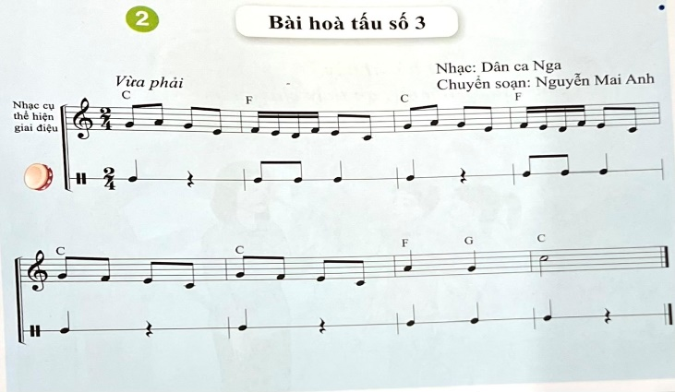
Hoạt động 3: Trải nghiệm và khám phá
a. Mục tiêu: Biết vận dụng, sáng tạo âm nhạc thông qua hoạt động trải nghiệm và khám phá.
b. Nội dung: HS thể hiện tiết tấu bằng các động tác cơ thể
c. Sản phẩm: Kết quả thể hiện của HS.
d. Tổ chức thực hiện:
HOẠT ĐỘNG CỦA GV VÀ HS | SẢN PHẨM CẦN ĐẠT
Bước 1: Chuyển giao nhiệm vụ:  - GV nêu yêu cầu của hoạt động:  Thể hiện bài tập tiết tấu bằng các động tác cơ thể sau đó ứng dụng đệm cho bài hát Thương lắm thầy cô ơi! HS lắng nghe yêu cầu của GV  - Yêu cầu các nhóm (hoặc đại diện nhóm) báo cáo kết quả hoạt động. Các nhóm thảo luận và thực hiện yêu cầu của GV.  - Đại diện nhóm báo cáo kết quả hoạt động của nhóm mình (các nhóm khác theo dõi và nhận xét phần trình bày của các bạn).  Bước 2: Thực hiện nhiệm vụ:  - HS hoạt động nhóm, làm theo yêu cầu và hướng dẫn của GV  Bước 3: Báo cáo, thảo luận:  - HS tiếp nhận nhiệm vụ, tập luyện và trình bày trước lớp.  Bước 4: Kết luận, nhận định:  - GV nhận xét, đánh giá, chốt lại yêu cầu của tiết học và nhận xét giờ học. | 3. Trải nghiệm và khám phá: Thể hiện bài tập tiết tấu bằng các động tác cơ thể  Tham khảo các động tác cơ thể dưới đây:  Đoạn 1  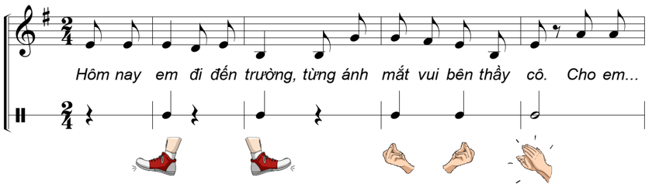  Đoạn 2  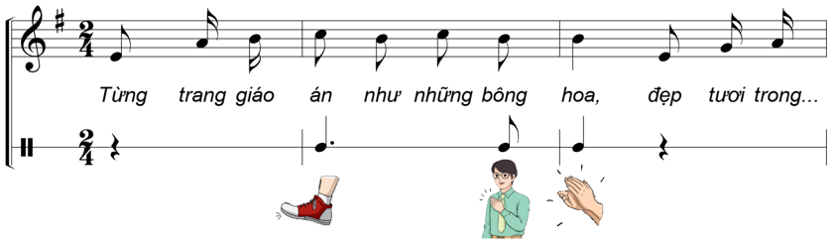
3. HOẠT ĐỘNG LUYỆN TẬP
a. Mục tiêu : Học sinh nghe, xem và cảm nhận âm nhạc
b. Nội dung : HS chơi trò chơi dưới sự hướng dẫn của giáo viên.
c. Sản phẩm : HS cảm nhận được giai điệu, hiểu nội dung và thể hiện được bài hát.
d. Tổ chức thực hiện:
- GV tổ chức trò chơi: Nghe nhạc đoán câu hát hoặc xem ảnh đoán câu hát
+ Đàn hoặc cho HS nghe giai điệu của một số câu hát trong bài hoặc cho HS xem một số bức ảnh có liên quan đến nội dung câu hát, yêu cầu HS đoán câu hát và thể hiện lại câu hát đó.
4. HOẠT ĐỘNG VẬN DỤNG
a. Mục tiêu : HS vận dụng- sáng tạo các hiểu biết kiến thức, kĩ năng và tích cực thể hiện bản thân trong hoạt động trình bày
b. Nội dung : HS trình bày hiểu biết
c. Sản phẩm : HS tích cực thể hiện âm nhạc, cảm thụ và trình bày hiểu biết về âm nhạc
d. Tổ chức thực hiện:
- Vận dụng, sáng tạo âm nhạc thông qua hoạt động trải nghiệm.
* HƯỚNG DẪN VỀ NHÀ
- Ôn tập lại các kiến thức đã học trong chủ đề 3

